2021年国家奖助学金评选结果公示

根据《四川省教育厅关于做好2021年高校国家奖助学金评审工作的通知》文件精神，为进一步做好学生资助工作，充分落实各项国家资助政策，我校成立健全国家奖助学金评审工作机制，并严格按照评选程序，由学生申请、各二级学院初审推荐、国家奖助学金评审委员会审核、国家奖助学金评审领导小组审定，评选出2020-2021学年国家奖学金获奖学生5名，2020-2021学年励志奖学金获奖学生163名，2021-2022学年国家助学金获助学生1502名学生。拟推荐名单，详情见附件。
公示期间，接受全校师生监督，如对评定结果有异议，请及时向学生处学生资助中心反映。
公示时间：2021年11月8-12日
咨询投诉地址：行政楼107
咨询投诉电话：028-68939893（学生处）
028-68939939（纪检监察室）

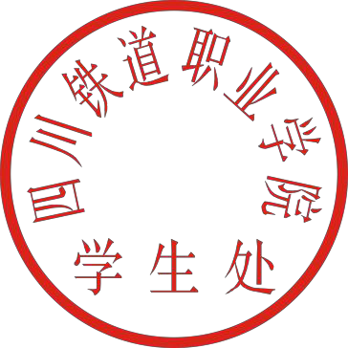
学生处
2021年11月8日

